**PROJETO DE LEI Nº ________**

**Cria o dia Municipal da Liberdade de Imprensa.**

A Câmara Municipal de Sorocaba decreta:

Art. 1º Fica instituído no Município de Sorocaba, a ser comemorado anualmente sempre no dia 19 de agosto, o Dia Municipal da Liberdade de Imprensa.

Parágrafo único. O Dia Municipal da Liberdade de Imprensa será em apoio a Produtora Brasil Paralelo que foi perseguida e teve sua liberdade ameaçada no ano de 2021.

Art. 2º As despesas com a execução da presente Lei correrão por conta de verba orçamentária própria.

Art. 3º Esta Lei entra em vigor na data de sua publicação.

**S/S., 11 de março de 2022.**

**Dylan Roberto Viana Dantas**

**Vereador**

**Justificativa:**

No dia 19 de agosto de 2021 foram aprovados dois requerimentos analisados pela CPI da Covid-19 solicitando autorização para se cometer o maior crime contra a liberdade de imprensa já praticado no Brasil. Diversos alvos foram atingidos, dentre eles veículos de imprensa e empresas da área do jornalismo investigativo, todos considerados de direita. Ficou evidente a perseguição descabida aos veículos de imprensa que desafiavam a hegemonia da velha mídia corrompida.

Dentre as empresas perseguidas estava a Brasil Paralelo, empresa de mídia que, desde 2016, lança documentários desafiando perspectivas de mundo hegemônicas entre intelectuais brasileiros. A quantidade de informações relacionadas à produtora Brasil Paralelo às quais os senadores desejavam ter acesso era ilegalmente ampla, incluindo as comunicações telefônicas, telemáticas, bancárias e fiscal.

O fundador e executivo da produtora Brasil Paralelo, Henrique Viana, explicou o processo de perseguição pelo qual a empresa ainda está passando. Segundo Viana, “A Brasil Paralelo vive uma situação de não poder exercer sua liberdade de expressão”, lamentou. “Uma empresa como a nossa, que possuí mais de 15 milhões de espectadores únicos, precisa de seu direito à liberdade de expressão garantido, mas nós não temos isso no Brasil.”

De acordo com Viana, a Brasil Paralelo tem a mesma natureza de veículos de comunicação; por isso, deve ter seus direitos à liberdade de expressão e liberdade de imprensa preservados. “Nos sentimos intimidados, fragilizados, nas mãos de determinados políticos”, disse. “Porém, não temos nada a esconder. Em *live*que fizemos, abrimos todas as nossas informações financeiras.”

O empresário avalia que a insegurança jurídica existente no Brasil prejudica os produtores de conteúdo. “No fundo, está sendo declarada uma guerra — não apenas por parte dos políticos, mas também por setores da imprensa, que parecem não ver que seu próprio direito à liberdade de expressão está sendo cassado”, criticou. “Eles estão do lado dos políticos da CPI.” O pedido de quebra de sigilo foi apresentado pelos senadores Renan Calheiros (MDB-AL) e Humberto Costa (PT-PE).

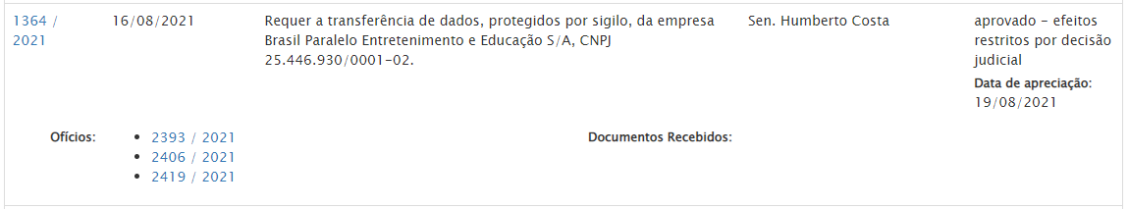

"Pagamos nossos impostos em dia para financiar essa estrutura estatal que agora — segundo consta — pode nos perseguir por não repetirmos a narrativa que lhe convém", informa a Brasil Paralelo. "Nossa luta é justamente para desmascarar os políticos corruptos, contra os quais não faltam denúncias. E caso esses mesmos políticos queiram nos investigar, não há problema, pois não temos o que temer", acrescenta.

A empresa ainda informa estar "ansiosa" para depor na CPI caso a investigação se confirme. "Nunca 'disseminamos desinformação'. Pelo contrário. Até hoje, ganhamos todos os processos contra quem nos fez essa acusação ou divulgou *fake news* contra nossa empresa", comunica a Brasil Paralelo.

"Talvez o espanto de alguns com o nosso sucesso seja explicado pelo fato de nos medirem pela sua própria régua", comenta. "Para eles, somente com dinheiro público, e atendendo a interesses políticos de quem está no poder, seria possível prosperar em um mercado como o nosso", complementa.

E como justa homenagem aos veículos de imprensa perseguidos no caso acima e em outras ocasiões e buscando reafirmar o compromisso do sorocabano para com a Liberdade, propomos o “Dia Municipal da Liberdade de Imprensa” e pedimos o voto favorável de todos os pares que apoiam e respeitam essa causa.

**S/S., 11 de março de 2022.**

**Dylan Roberto Viana Dantas**

**Vereador**